**«Экологическое воспитание дошкольников начинается с семьи»**

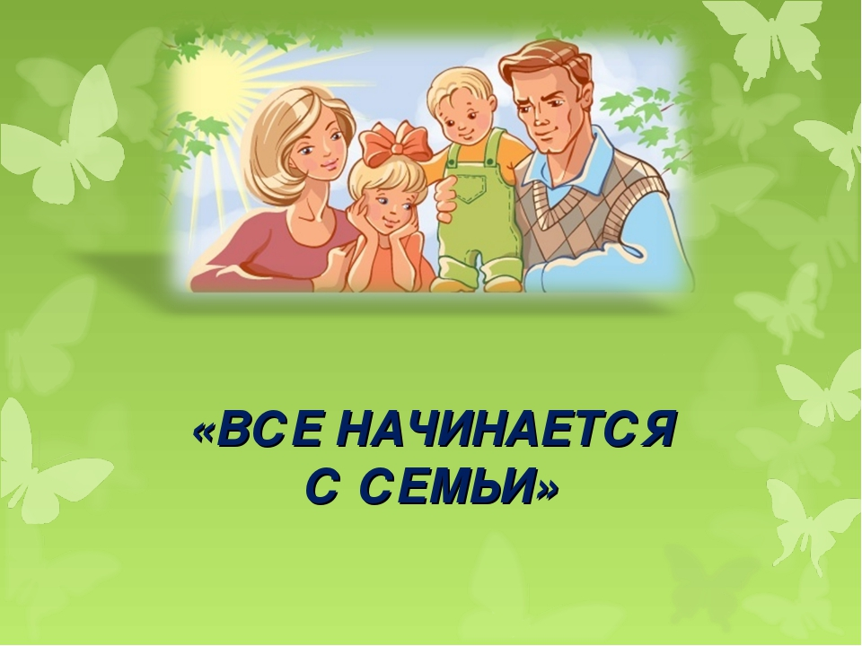

Сегодня экологическое образование в мире считается приоритетным направлением обучения и воспитания детей дошкольного возраста. Планета Земля – наш общий дом, каждый человек, живущий в нём, должен заботливо и бережно относиться к нему, сохраняя все его ценности и богатства.

Природа – неиссякаемый источник духовного обогащения. Поэтому так важно показать детям, как человек оберегает и умножает лесные богатства, сколько труда вкладывает, чтобы радовали всех леса и озёра, поля и реки. А так как дети будущие жители нашей планеты, творцы и продолжатели жизни на земле, им необходимы экологические знания.

Дошкольное детство является таким возрастным периодом, когда активно формируются основы мировоззрения ребёнка: его отношение к себе, другим людям, окружающему миру.

Именно в раннем возрасте закладываются первые представления и ориентиры в мире природы.

Раскрыть перед ребёнком красоту родной природы и научить увидеть её – дело сложное. Экологическая воспитанность, искренняя любовь к природе означает не только определённое душевное состояние, восприятие её красоты, но и её понимание и познание.

Краеведение ─ одно из самых мощных средств воспитания детей дошкольного возраста. Оно воспитывает у детей сознательную любовь к родному краю.

Продуманная организация обучения, прогулок, специальных наблюдений развиваю мышление детей, способствуют видеть и чувствовать многообразие явлений природы, замечать большие и маленькие изменения окружающего мира.

Воспитывать правильное, бережное отношение к природе необходимо не только в детском саду, в школе, но прежде всего в семье.

**Экологическое воспитание в семье – это**, прежде всего, наш с вами пример. Взрослые должны сами бережно относиться к природе и чаще обращать внимание **детей на это.** Родители должны быть ежедневным примером для своих детей, они должны проявлять больше внимания, прежде всего к своим поступкам и действиям, ведь ребенок учится жить прежде всего перенимая правила поведения у своих родителей.

Дети видят дома, как мама ухаживает за домашними животными или растениями. Глядя на маму, они начинают тянуться ко всему живому, им хочется поухаживать за растениями, погладить и поиграть с домашним животным.

С помощью природы взрослые могут всесторонне развивать своих детей. Показывая взаимосвязь в природе, вовлекая ребенка в совместную деятельность, давая посильные поручения, родители побуждают детей к сопереживанию, воспитывая желание помогать делом.

Ребёнок должен расти с чувством, что природа — это большое разумное существо, и в ней нет мелочей, каждое растение, каждое живое существо - заслуживает бережного отношения, потому что это часть природы.

Ребенок должен с помощью родителей четко усвоить, что от его отношения к природе очень многое зависит.

Важно научить наших **детей**:

• Беречь растения.

• Любить животных.

• Не бросать мусор, где попало.

• Беречь природные ресурсы.

Для того что бы ребёнок полюбил природу, стал уважать её и относиться к ней бережно, нужно не так и много, ведь он — сам её часть. Важно взрослым, не потерять это чувство самим и не загубить его в наших детях. Тогда мы воспитаем достойное поколение, которое сохранит окружающий мир со всей его красотой и богатством.

